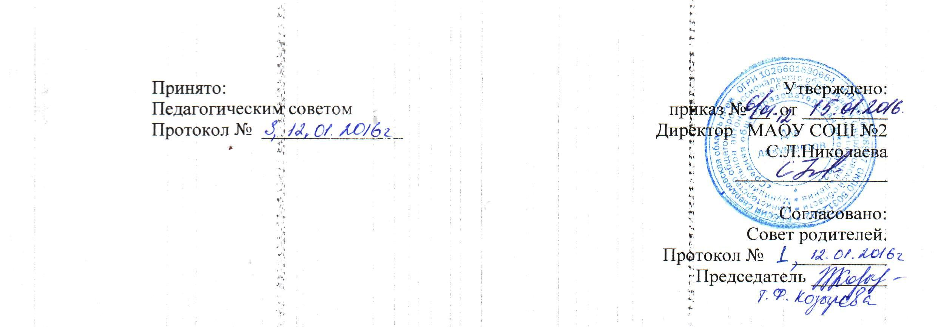  Принято:  Педагогическим советом  Протокол № _______________ | Утверждено:  приказ № __ от _________  Директор МАОУ СОШ №2  С.Л.Николаева  ________________
Согласовано:
Совет родителей.
Протокол № 4 __________
Председатель ________

Положение
о мерах социальной поддержки обучающихся
1. Общие положения
1.1. Настоящее Положение о мерах социальной поддержки обучающихся общеобразовательной организации (далее – Положение) разработано на основе ст.34 Федерального закона "Об образовании в Российской Федерации" от 29.12.2012 № 273-ФЗ, Федерального закона от 24.06.1999 № 120-ФЗ "Об основах системы профилактики безнадзорности и правонарушений несовершеннолетних", постановлении Правительства Свердловской области от 13.08.14 № 695 – ПП «Об утверждении порядка предоставления меры социальной поддержки многодетным семьям по бесплатному предоставлению комплекта одежды для посещения ребёнком общеобразовательной организации», Устава Муниципального автономного Общеобразовательного учреждения «Средняя общеобразовательная школа №2» (далее – МАОУ СОШ №2)
1.2. Положение определяет порядок предоставления мер социальной (материальной) поддержки обучающихся в школе.
2. Меры социальной поддержки
2.1. Обучающимся бесплатно предоставляются в пользование на время получения образования учебники и учебные пособия, а также учебно-методические материалы, средства обучения и воспитания на основе п.1 ст.35 Федерального закона "Об образовании в Российской Федерации" от 29.12.2012 № 273-ФЗ.

2.2. Обучающимся предоставляются академические права на создание условий для обучения с учетом особенностей их психофизического развития и состояния здоровья, в том числе получение социально-педагогической и психологической помощи, бесплатной психолого-медико-педагогической коррекции;
2.3. Обучающимся предоставляются меры социальной поддержки и стимулирования:

- обеспечение бесплатным питанием обучающихся относящихся к категории «малообеспеченные», «многодетные», «учащиеся с ОВЗ», «опекаемые» в порядке, которые установлены федеральными законами, законами субъектов Российской Федерации;
- предоставление меры социальной поддержки многодетным семьям, имеющим доход ниже среднедушевой установленной в Свердловской области величины прожиточного минимума на душу населения, по бесплатному предоставлению комплекта одежды для посещения ребенком общеобразовательной организации

3. Порядок предоставления мер социальной поддержки обучающимся

3.1. Претенденты категории "дети из малообеспеченных семей" и многодетных семей для получения мер социальной (материальной) поддержки предоставляют в ОО следующие документы:
– заявление родителя (законного представителя);
-согласие на обработку персональных данных;
- справку из соц.защиты о предоставлении льготного питания.
3.2. Претенденты категории "дети из многодетных семей" для получения мер социальной (материальной) поддержки предоставляют в ОО следующие документы:
– заявление родителя (законного представителя);
-согласие на обработку персональных данных;
– копия удостоверения многодетной матери (отца);
3.3. Претенденты категории "дети, находящиеся под опекой" для получения мер социальной (материальной) поддержки предоставляют в ОО следующие документы:
– заявление опекуна;
-согласие на обработку персональных данных;
– копия акта органа опеки и попечительства о назначении ребенку опекуна;
3.4. Претенденты категории "дети с ограниченными возможностями здоровья" для получения мер социальной (материальной) поддержки предоставляют в ОО следующие документы:
– заявление родителя (законного представителя);
-согласие на обработку персональных данных;
– копия заключения КЭК;

3.1. Положение предусматривает оказание мер социальной поддержки всем обучающимся и воспитанникам, а также обучающимся и воспитанникам из малообеспеченных семей за счет средств выделяемых местным бюджетом по предоставлению пакета документов в управление социальной защиты населения администрации города.
3.2. Право на меры социальной поддержки, предусмотренные Положением, носит гарантированный характер.
3.3. Предоставление мер социальной поддержки обучающимся осуществляется на основе приказа директора школы.
3.4. Администрация:
− проводит организационную работу по разъяснению прав на меры социальной (материальной) поддержки среди обучающихся и их родителей (законных представителей);
− оказывает содействие обучающимся в получении мер социальной (материальной) поддержки.

